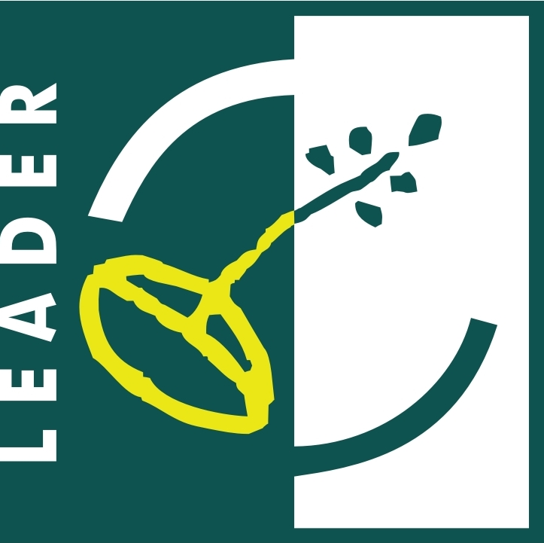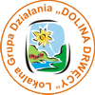
Europejski Fundusz na rzecz
Rozwoju Obszarów Wiejskich
Europejski Fundusz Rolny na rzecz Rozwoju Obszarów Wiejskich

Europa inwestująca w obszary wiejskie

Golub-Dobrzyń, 27.10.2011 r.

Stowarzyszenia Lokalna Grupa Działania „Dolina Drwęcy”

Ogłoszenie

Zgodnie z postanowieniami procedury w zakresie oceny zgodności operacji z Lokalną Strategią Rozwoju Stowarzyszenia Lokalna Grupa Działania „Dolina Drwęcy” (LSR) wraz z kryteriami zgodności operacji z LSR i wyboru operacji na podstawie kryteriów wyboru Stowarzyszenia Lokalna Grupa Działania „Dolina Drwęcy” (LGD), niniejszym podaje się do publicznej wiadomości załączoną listę operacji wybranych do finansowania, w ramach prowadzonego naboru wniosków o przyznanie pomocy w ramach LSR, Programu Rozwoju Obszarów Wiejskich na lata 2007-2013, oś 4 LEADER, działania 4.1/413 „Wdrażanie lokalnych strategii rozwoju” w zakresie małych projektów tj. operacji, które nie odpowiadają warunkom przyznania pomocy w ramach Osi 3 Programu Rozwoju Obszarów Wiejskich na lata 2007-2013, ale przyczyniają się do osiągnięcia celów tej Osi (termin składania wniosków: od 29 sierpnia 2011 r. do 20 września 2011 r.)

Informuje się ponadto, iż operacji nie wybranych do finansowania w ramach LSR nie wybrano.

Załączniki:
- lista operacji wybranych do dofinansowania
Europejski Fundusz na rzecz
Rozwoju Obszarów Wiejskich
Europejski Fundusz Rolny na rzecz Rozwoju Obszarów Wiejskich

Europa inwestująca w obszary wiejskie

Lista operacji Wybranych do finansowania
w ramach Lokalnej Strategii Rozwoju Stowarzyszenia Lokalna Grupa Działania „Dolina Drwęcy”
w ramach prowadzonego naboru wniosków o przyznanie pomocy w ramach Programu Rozwoju Obszarów Wiejskich na lata 2007-2013, oś 4 LEADER, działania 4.1/413 „Wdrażanie lokalnych strategii rozwoju” w zakresie małych projektów tj. operacji, które nie odpowiadają warunkom przyznania pomocy w ramach Osi 3 Programu Rozwoju Obszarów Wiejskich na lata 2007-2013, ale przyczyniają się do osiągnięcia celów tej Osi
(termin składania wniosków: od dnia 29 sierpnia 2011 r. do 20 września 2011 r.)

Lp. | Nr porządkowy - Znak sprawy | Nazwa / Imię i nazwisko wnioskodawcy | Tytuł operacji | Miejsce realizacji operacji | Wnioskowana kwota pomocy | Liczba uzyskanych punktów w ramach oceny spełniania kryteriów wyboru | Wskazanie czy operacja mieści się w ramach limitu dostępnych środków określonego w informacji o możliwości składania, za pośrednictwem LGD wniosków o przyznanie pomocy
1 | MP.2-6/11 | Gmina Golub-Dobrzyń | Remont świetlicy wiejskiej w miejscowości Paliwodzizna | Paliwodzizna; 87-400 Golub-Dobrzyń; dz. Nr 110/4 Nr obrębu geodezyjnego 0012 | 25 000,00 | 52,00 | operacja mieści się w ramach limitu dostępnych środków określonego w informacji o możliwości składania, za pośrednictwem LGD wniosków o przyznanie pomocy
2 | MP.2-7/11 | Gmina Kowalewo Pomorskie | "Wyposażenie świetlic wiejskich w Sierakowie, Chełmoniu, Marianach i Mlewie Gmina Kowalewo Pomorskie" | Sierakowo; 87-410 Kowalewo Pomorskie;działka nr 87, obręb ewidencyjny nr 0017 Sierakowo Chełmonie; 87-410 Kowalewo Pomorskie;działka nr 132/39, obręb ewidencyjny nr 0004 Chełmonie; Mariany; 87-410 Kowalewo Pomorskie ;działka nr 289/1, obręb ewidencyjny nr 0009 Mariany; Mlewo; 87-410 Kowalewo Pomorskie;działka nr 184/1, obręb ewidencyjny nr 0010 Mlewo | 24 559,51 | 50,00 | operacja mieści się w ramach limitu dostępnych środków określonego w informacji o możliwości składania, za pośrednictwem LGD wniosków o przyznanie pomocy
3 | MP.2-9/11 | Stowarzyszenie Na Rzecz Rozwoju Koła Gospodyń Wiejskich w Pluskowęsach | Dosprzętowienie świetlicy wiejskiej w Pluskowęsach Gmina Kowalewo Pomorskie | Pluskowęsy 77; 87-410 Kowalewo Pomorskie; Działka nr 217/6 w Pluskowesach, obręb 0015 Pluskowęsy | 7 062,79 | 50,00 | operacja mieści się w ramach limitu dostępnych środków określonego w informacji o możliwości składania, za pośrednictwem LGD wniosków o przyznanie pomocy
4 | MP.2-1/11 | Andrzej Orłowski | Utworzenie gospodarstwa agroturystycznego | Nowogród 44, 87-400 Golub-Dobrzyń; Nowogród, gmina Golub-Dobrzyń, KW nr. 15380,nr. działki 20/15, 20/14 | 24 999,99 | 46,00 | operacja mieści się w ramach limitu dostępnych środków określonego w informacji o możliwości składania, za pośrednictwem LGD wniosków o przyznanie pomocy
5 | MP.2-3/11 | Gmina Ciechocin | "Jarmark Ciechociński-obchody 750 - lecia powstania miejscowości Ciechocin" | Ciechocin; 87-408 Ciechocin | 22 290,94 | 46,00 | operacja mieści się w ramach limitu dostępnych środków określonego w informacji o możliwości składania, za pośrednictwem LGD wniosków o przyznanie pomocy
6 | MP.2-8/11 | Marcin Edward Szynkiewicz | "Husaria - Chluba Oręża Polskego" - kultywowanie lokalnej historii oraz tradycji poprzez zorganizowanie spotkań edukacyjnych dla dzieci i młodzieży oraz osób zainteresowanych z obszau LSR. | Podzamek Golubski 41a; 87-400 Golub-Dobrzyń | 23 891,00 | 46,00 | operacja mieści się w ramach limitu dostępnych środków określonego w informacji o możliwości składania, za pośrednictwem LGD wniosków o przyznanie pomocy
7 | MP.2-4/11 | Polskie Wydawnictwa Reklamowe Karasiński Marcin | Stworzenie i udostępnienie w sieci Internet serwisu turystyczno-krajoznawczego pod adresem: www.drweca.com promującego walory turystyczne, krajobrazowe, historyczne, etnograficzne i kulturowe obszaru dorzecza Drwęcy. | ul. Winnica 37A lok.12; 87-100 Toruń | 24 457,54 | 45,60 | operacja mieści się w ramach limitu dostępnych środków określonego w informacji o możliwości składania, za pośrednictwem LGD wniosków o przyznanie pomocy
8 | MP.2-2/11 | Miejsko-Gminny Ośrodek Kultury im. Władysława Stanisława Reymonta w Kowalewie Pomorskim | Doposażenie Miejsko-Gminnego Ośrodka Kultury w Kowalewie Pomorskim | ul. Plac Wolności 13; 87-410 Kowalewo Pomorskie | 14 699,00 | 44,00 | operacja mieści się w ramach limitu dostępnych środków określonego w informacji o możliwości składania, za pośrednictwem LGD wniosków o przyznanie pomocy
9 | MP.2-5/11 | Gmina Radomin | "Oświetlenie kosciołów na terenie gminy Radomin" | Dulsk, 87-404 Radomin, działka nr 113, obręb ewidencyjny Dulsk 0002; Płonne, 87-404 Radomin, działka nr 324, obręb ewidencyjny Płonne 0009; Radomin, 87-404 Radomin, działka nr 393, obręb ewidencyjny Radomin 0010 | 16 799,30 | 42,00 | operacja mieści się w ramach limitu dostępnych środków określonego w informacji o możliwości składania, za pośrednictwem LGD wniosków o przyznanie pomocy

